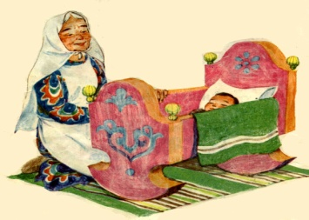
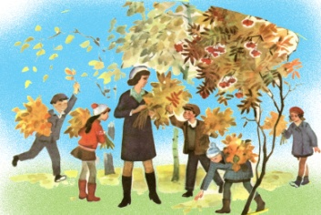
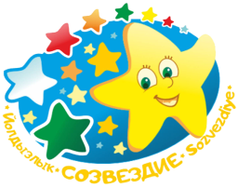
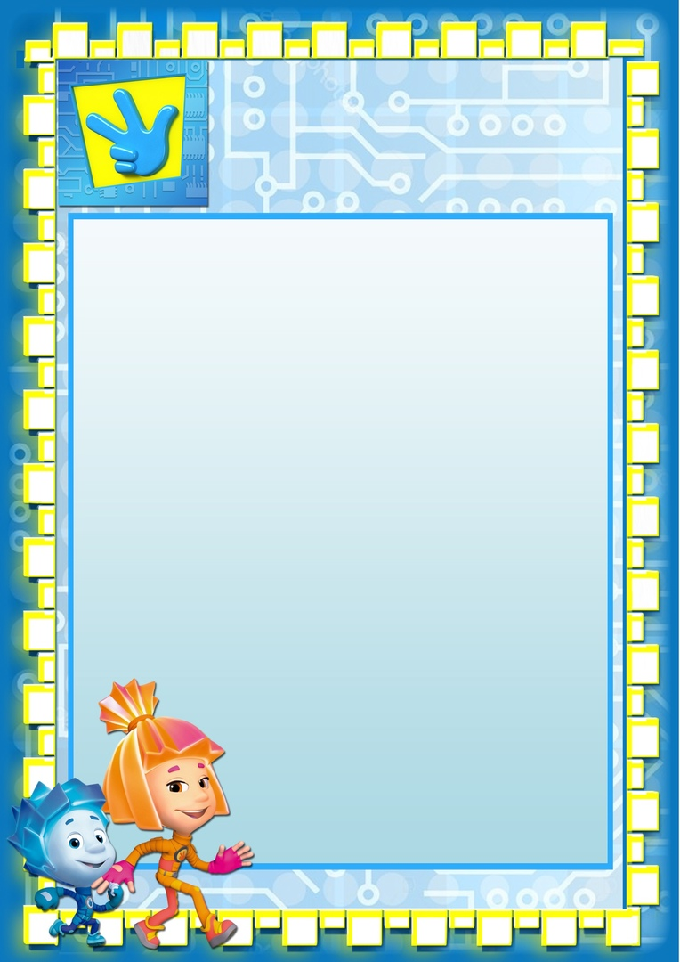
Бишек җыры

Әлли-бәлли итәрсең,
Тыныч йоклап китәрсең.
Шулай тыныч йокласаң,
Бик тиз үсеп җитңрсең.
Әлли-бәлли ит улым,
Карлыгачым, былбылым.
Тыңла минем сүземне,
Йә, йом, бәгърем күзеңне.
Әлли-бәлли бәбкәсе,
Кая киткән әнкәсе?
Каенлыкка җиләккә,
Бәбкәсенә бүләккә.
Г. Гараева музыкасы һәм сүзләре

Көз белән балалар җыры.

- Көз, көз, әйт әле,
Кәрзинеңдә ниләр бар?
- Кәрзинемдә кыярлар,
Помидор hәм алмалар.

- Көз, көз, әйт әле,
Кәрзинеңдә ниләр бар?
- Кәрзинемдә яңгырлар
Кызыл, сары яфраклар.

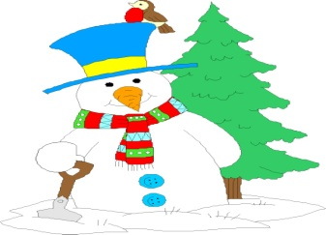
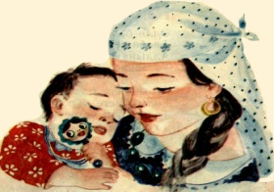
Нәүрүз белән ба лалар җыры

Г. Гараева музыкасы һәм сүзләре

1. Яратыгыз җәйне дә,
Яратыгыз кышны да.
Яратыгыз көзне дә,
Яратыгыз язны да.
Нәүрүз, нәүрүз зур рәхмәт,
Телисең изге теләк.
2. Яратыгыз көннәрне
Айларны hәм елларны.
Кешеләр, табигатьне,
Саклагыз сез аларны.
Нәүрүз, нәүрүз зур рәхмәт,
Телисең изге теләк.

Баланы йокыдан уяту.

(ХАЛЫК АВЫЗ ИЖАТЫ)
Уян балам, тиз уян,
Качып китте төн-куян.
Йомшак кына чәчләреңнән
Сөеп, иркәләп куям.
Үтеп китте кара төн,
Алда – якты, матур көн.
Бәхетле булсын таңың,
Әйдә, балам, уйнап кал!
Тор, тор, кызым, тор инде,
Йокың туйгандыр инде.
Син яраткан курчакларың
Күптән торганнар инде.
Йә, сандугач күзең ач!
Тәрәзәдән, тургай, кач!

Баланы йокыдан уяту.

(ХАЛЫК АВЫЗ ИЖАТЫ)
Уян балам, тиз уян,
Качып китте төн-куян.
Йомшак кына чәчләреңнән
Сөеп, иркәләп куям.
Үтеп китте кара төн,
Алда – якты, матур көн.
Бәхетле булсын таңың,
Әйдә, балам, уйнап кал!
Тор, тор, кызым, тор инде,
Йокың туйгандыр инде.
Син яраткан курчакларың
Күптән торганнар инде.
Йә, сандугач күзең ач!
Тәрәзәдән, тургай, кач!

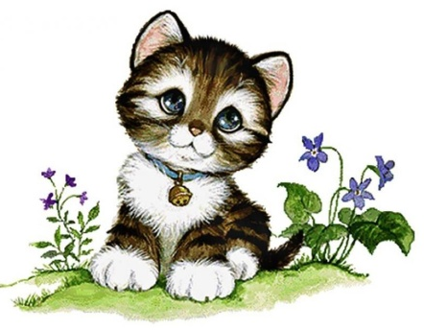
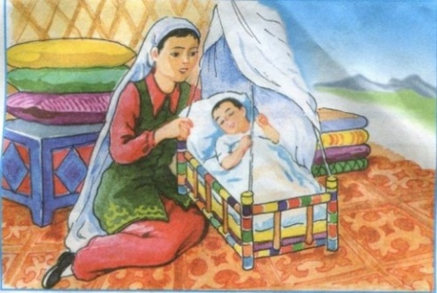
Безнең белән өйрәнегез!

Бәлли-бәү

Әлли-бәлли-бәлли-бәү...
Куян кечтек, Аю дәү!
Әлли-бәлли-бәлли-бәү...
Юрган җылы, юрган дәү!
Аюның бар юрганы,
ап-ак кардан сырганы.
Юрган астына сыя
Аю, Төлке һәм Куян.
Аю җылы, юрган дәү...
Әлли-бәлли-бәлли-бәү!
Ренат Харис

Песи – матур, нечкәбил,
Бала тирбәтергә кил.
Җылы җирдә яшәрсең,
Тәмле сөтләр эчәрсең,
Ап-ак күмәч ашарсың.
Ашап туйгач уйнарсың,
Уйнап туйгач йокларсың,
Бәлли-бәү! Бәлли-бәү!

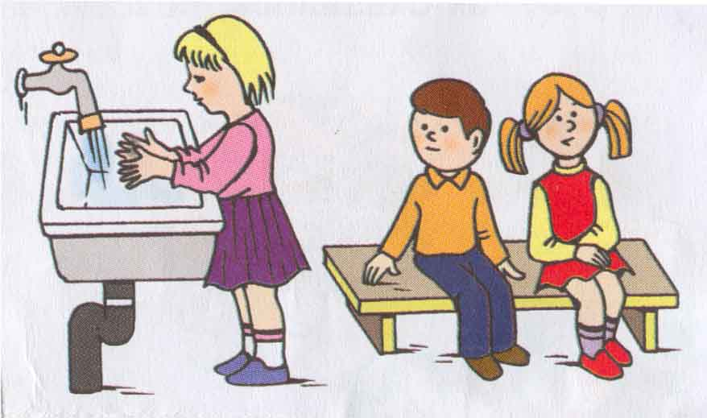
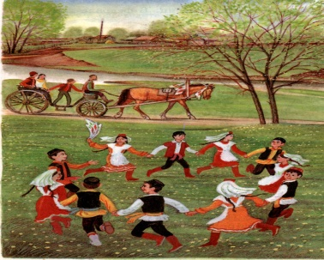

Безнең белән өйрәнегез!

Бари Рәхмәт

"Су"
Менә сиңа су,
Бит-кулыңны ю,
Ю, ю, ю, ю, ю!
Туңдыра ич,
Салкын ич бу су.

Ай-ай, ай, ай, ай!
Туңдырса да ю.
Әйбәт салкын су,
Ю, ю, ю, ю, ю!

Безнең белән өйрәнегез!

Эндәшләр

Кояш чык!
Болыт кач!
Без уйнарбыз
Җылыткач!

Яңгыр яу, яу,яу!
Сине көтә җир, җир!
Безгә күмәч бир, бир!
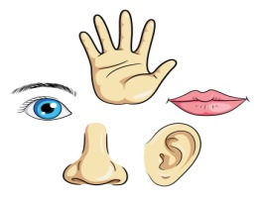
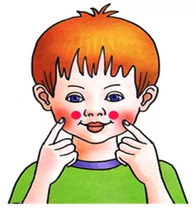
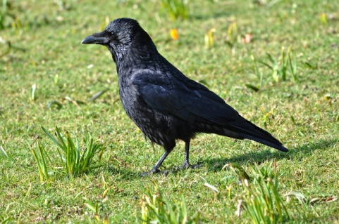
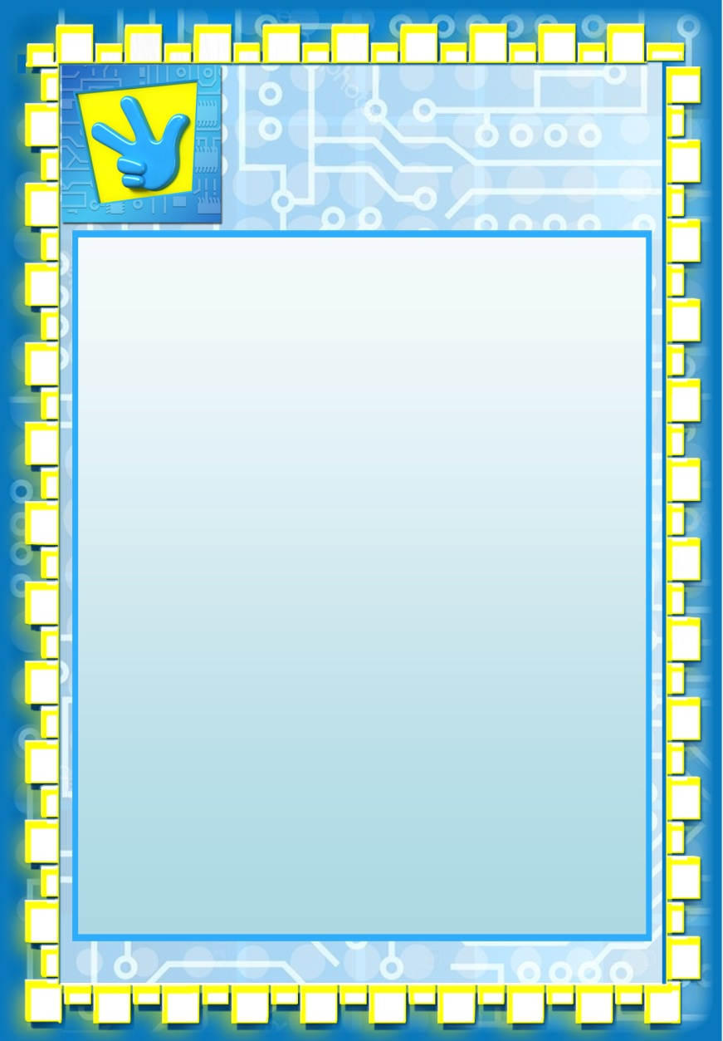
Безнең белән өйрәнегез!
«Бу — мин» җыры
Менә борыным,
Бу — минем кашым,
Күзем, колагым,
Ә менә башым.
Авызны ачсам,
Телем күренә.
Тезелгән тешем
Өч бөртек кенә.
Кулны күрсәтсәм —
Аяк тыпырдый:
Үзеннән-үзе
Биергә сорый.
Безнең белән өйрәнегез!

«КАРГА ӘЙТӘ» ЭНДӘШЕ
Карга әйтә: «Кар, кар,
Мичтә бәлеш бар, бар,
Мичтән бәлеш алыр идем,
Өйдә кунак бар, бар».

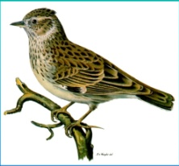
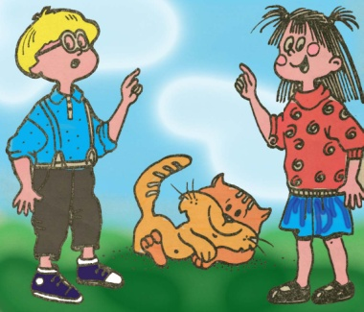
Безнең белән өйрәнегез!

Кәккүк, чыпчык,
Тәрәзәдән очып чык.
Галиянең өстенә
Матур күлмәк биреп чык.

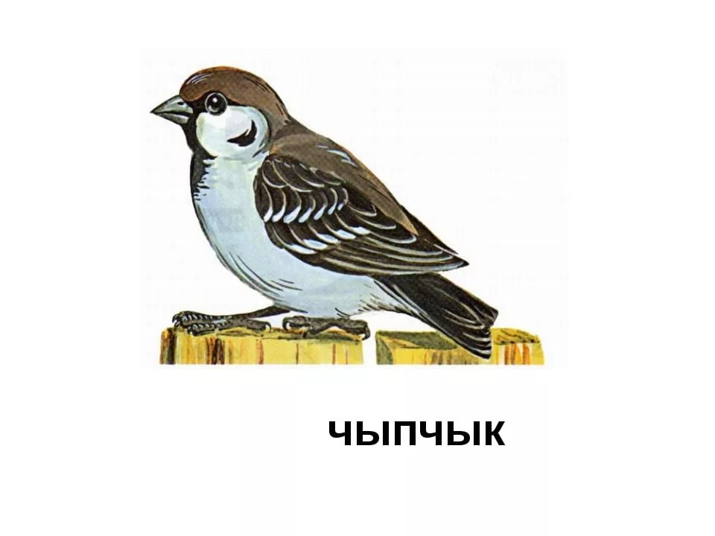

Тор, тор, тургай,
Таң, таң ата бугай.
Тургай,кил, чыпчык , чык,
Чырык, чырык, чырык!
Безнең белән өйрәнегез!
Җиләк җыям (эндәше)

Җиләк җыям, как коям,
Дәү әнигә бүләккә;
Монда бүләк күп икән,
Аю бүре юк икән.

